МИНИСТЕРСТВО ОБРАЗОВАНИЯ И НАУКИ РОССИЙСКОЙ ФЕДЕРАЦИИФЕДЕРАЛЬНОЕ ГОСУДАРСТВЕННОЕ АВТОНОМНОЕ ОБРАЗОВАТЕЛЬНОЕ УЧРЕЖДЕНИЕ ВЫСШЕГО ОБРАЗОВАНИЯ

«Санкт–Петербургский национальный исследовательский университет информационных технологий, механики и оптики»

Факультет информационных технологий и программирования

Кафедра информационных систем

Лабораторная работа № 6

Векторная графика. Построение групп перетекания

Выполнил студент группы № M3109

Новопашин Алексей Александрович

Проверил

Липкин Евгений Олегович

Выполнение работы

**Задание 1**

Строим кривую Безье по аналогии с условием

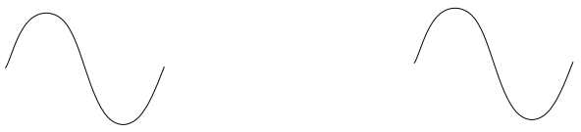

Выполняем копирование кривой и перемещение дубликата вправо

**

Применяем интерполяцию к обеим кривым (параметры представлены ниже)

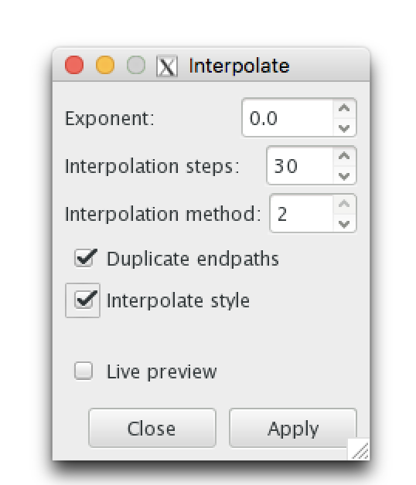

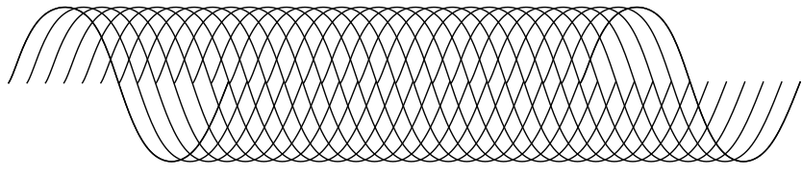

Дублируем полученные фигуры три раза и размещаем их, в соответствии с условием

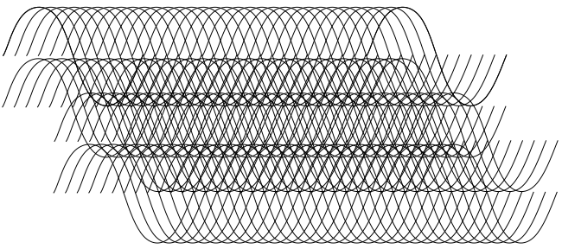

**Задание 2**

Создаем овал, вытянутый в ширину

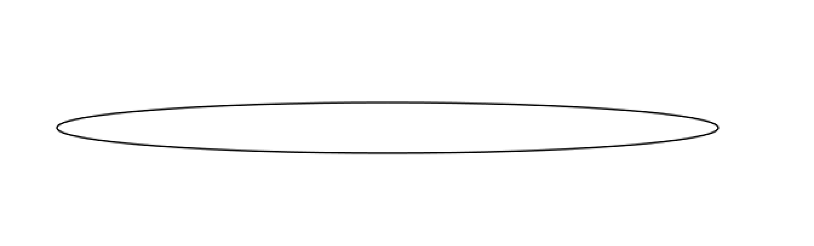

Дублируем и поворачиваем на 90 градусов созданный дубликат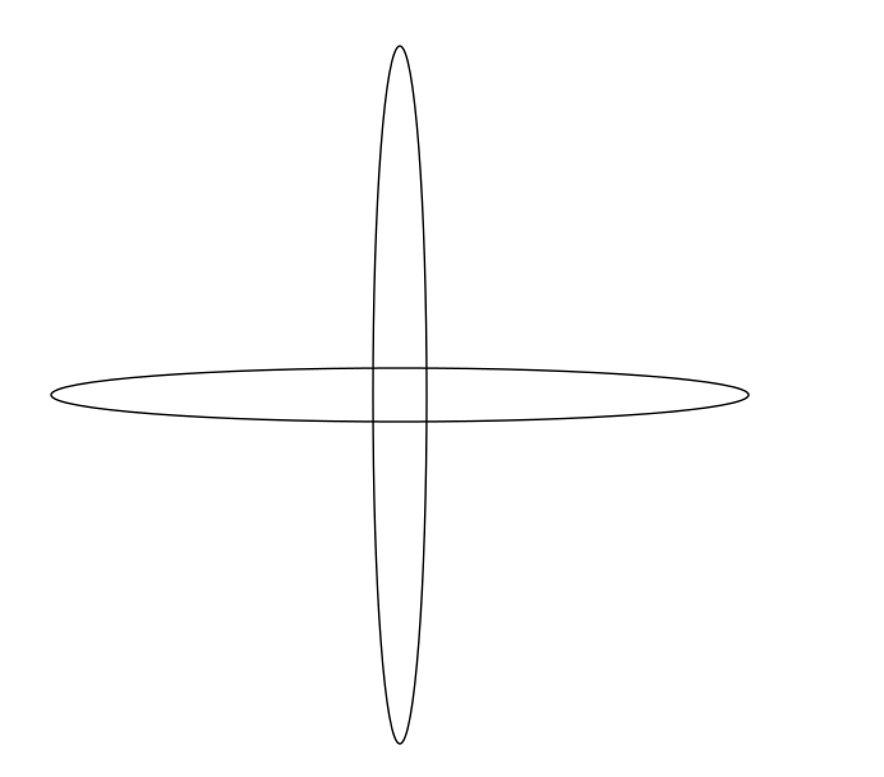

Выполняем интерполяцию к полученным объектам

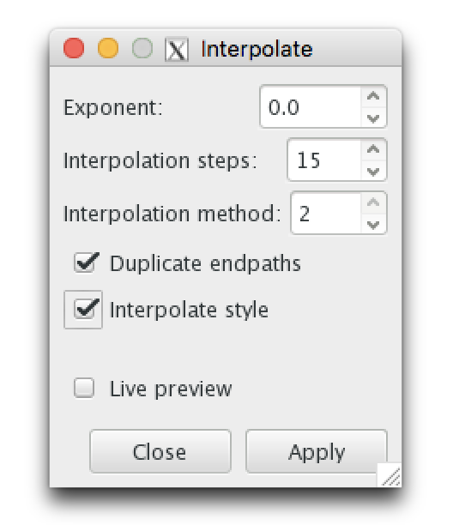

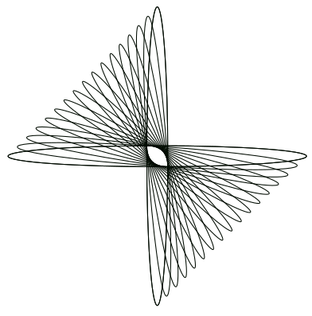

Дублируем полученную фигуру и поворачиваем ее на 90 градусов. Полученный результат:

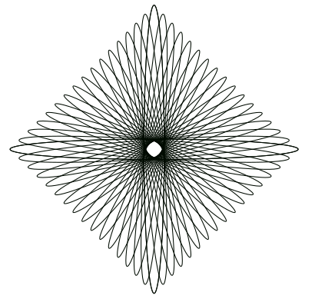

**Задание 3**

Строим две пересекающихся перпендикулярных прямых, соответствующих условию изображения.

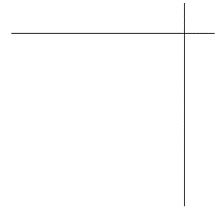

Выполняем интерполяцию для данных прямых



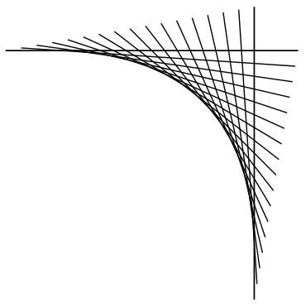

Копируем полученное изображение и поворачиваем на 90 градусов.

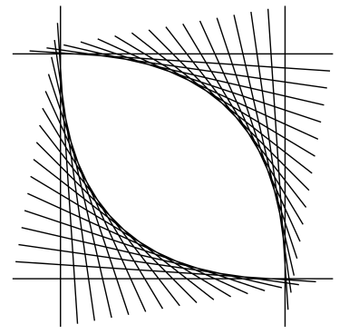

**Задание 4**

Строим две пересекающихся перпендикулярных прямых, соответствующих условию изображения.

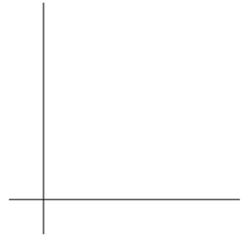

Выполняем интерполяцию для данных прямых

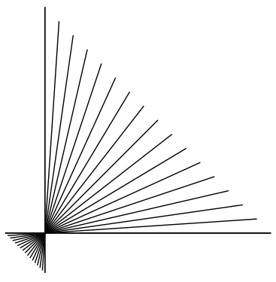

Копируем полученную фигуру и поворачиваем на 90 градусов

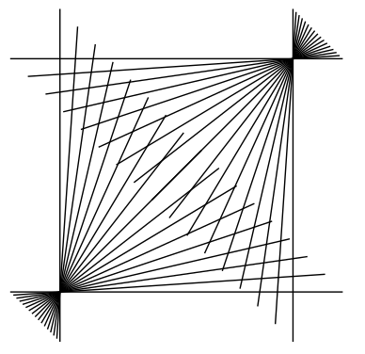

**Задание 5**

Строим три круга, находящихся друг в друге, за исключением одного – внешного.

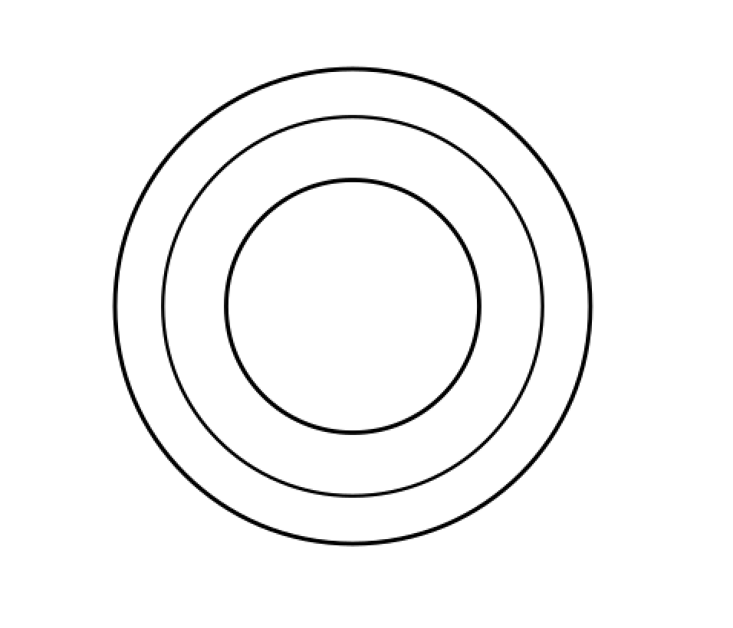

Меняем цвет границы у внешного и внутреннего круга на серый.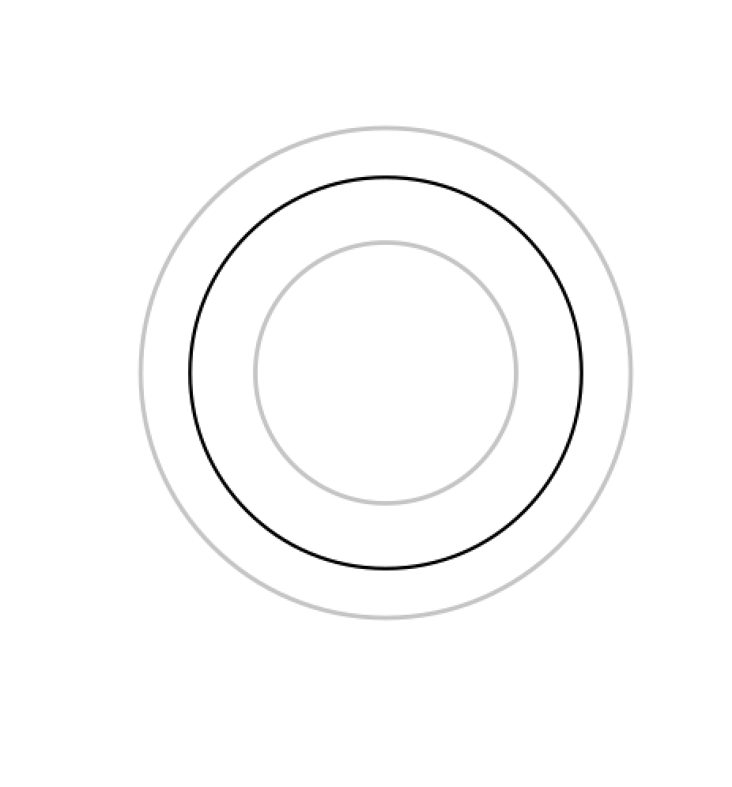

Применяем интерполяцию для всех окружностей



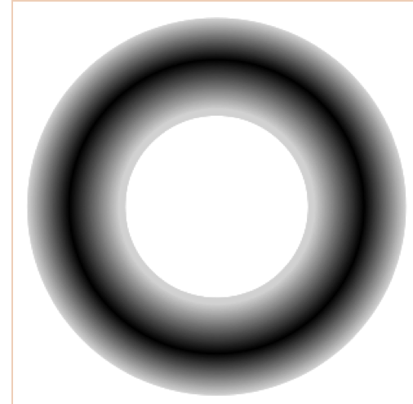

**Задание 6**

Строим кривую Безье

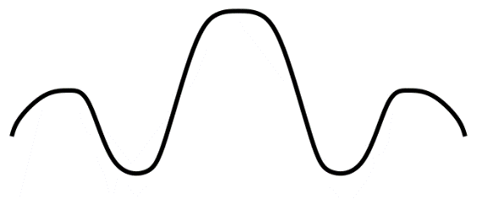

Дублируем кривую и переворачиваем её

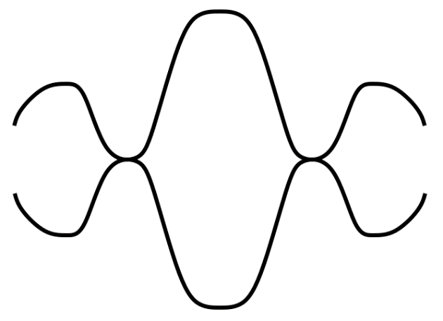

Применяем интерполяцию для данных прямых

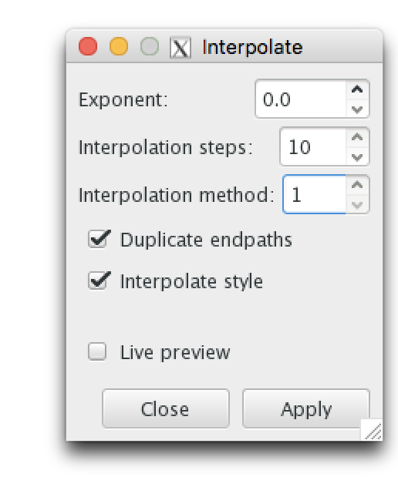

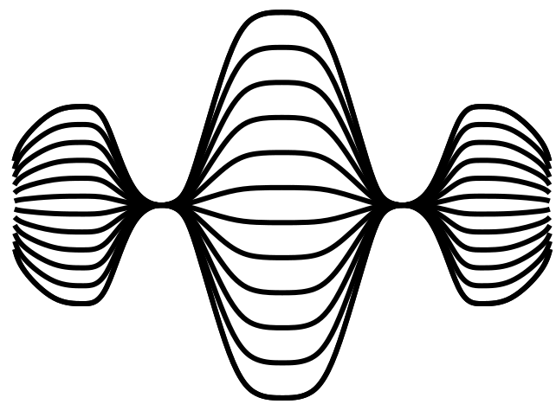

Вывод

Выполнение лабораторной работы позволило мне ознакомится и освоить инструмент интерполяции объектов, благодаря которому можно быстро и точно построить фигуру, которая является многократным повторением одного и того же элемента, тем самым достичь наибольшей симметрии изображения, и при этом, сэкономив свое рабочее время.